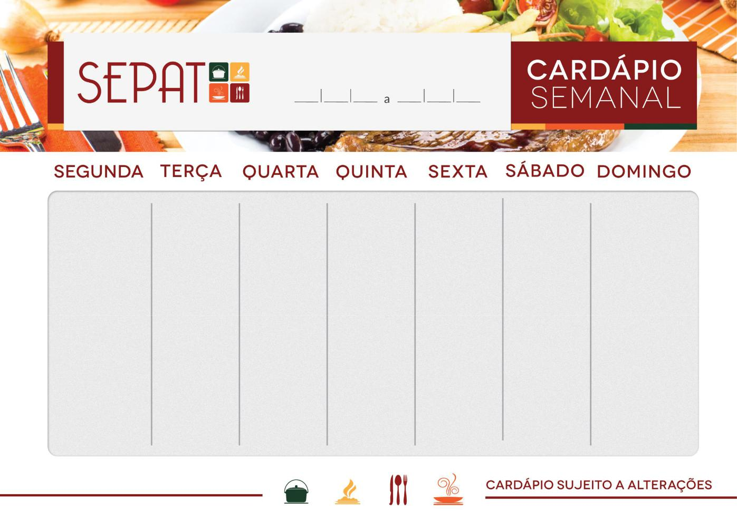/

17 10 22 21 10 22

|  |
| --- |
|  |



Bom almoço!

0

Arroz parboilizado

Feijão preto

Frango Xadrez

Proteína de soja xadrez

Polenta cremosa

Alface

Rabanete

Lentilha

Laranja

Arroz integral

Feijão preto

Lagarto ao molho ferrugem

Ervilha xadrez

Abóbora refogada

Almeirão

Pepino com tomate

Feijão branco

Melão

Arroz parboilizado

Feijão carioca

Strogonoff de carne

Strogonoff de proteína de soja

Batata palha

Repolho

Beterraba ralada

Ervilha

Maçã

Arroz integral

Feijão preto

Cubos suínos ao molho escuro

Ovos mexidos

Batata doce

Farofa

Almeirão

Abobrinha e cenoura raladas

Beterraba cozida

Pudim

Arroz integral

Feijão preto

Lombo suíno assado

Proteína de soja ao molho

Quirera

Farofa

Alface

Repolho Roxo

Chuchu

Gelatina